Ken je gereedschap!
Er zijn ontzettend veel gereedschappen en soorten apparatuur die je in de keuken nodig hebt. Stel je voor dat je alles met je handen zou moeten doen! Het snijden van een biefstuk of het kloppen van slagroom zou dan niet meevallen! Ook zou het voedsel snel vies worden. In deze opdracht ga je kennismaken met gereedschappen die in de keuken van pas komen.

Opdracht:
Vul het schema helemaal in. Je ziet in elk vakje een ander gereedschap. Noteer de naam en schrijf op waar je het voor gebruikt. Let op: omschrijf duidelijk en zo uitgebreid mogelijk, altijd met eigen woorden. De gereedschappen die je al eens gebruikt hebt vink je af. Schrijf in de tabel met potlood de oplossingen.

Gereedschap | Naam | Waar gebruik je het voor? | 
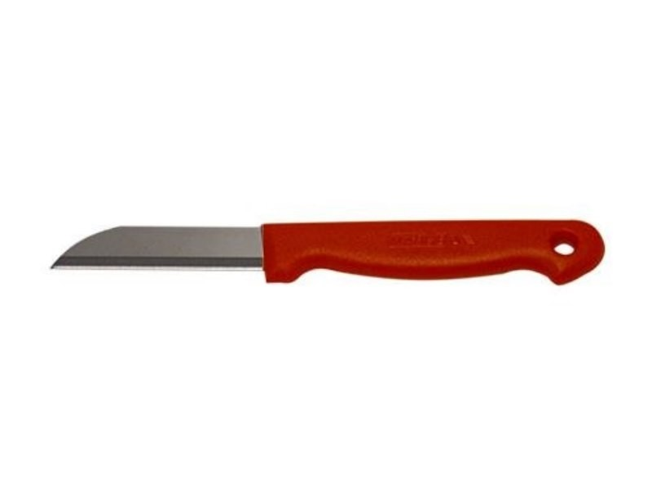
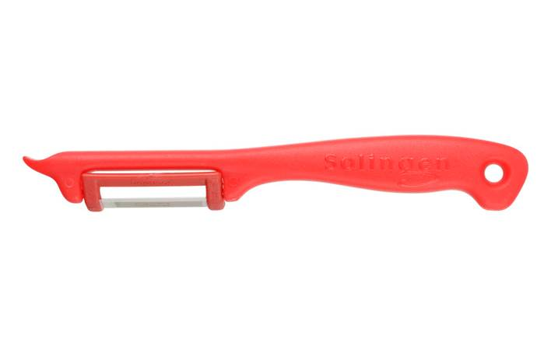
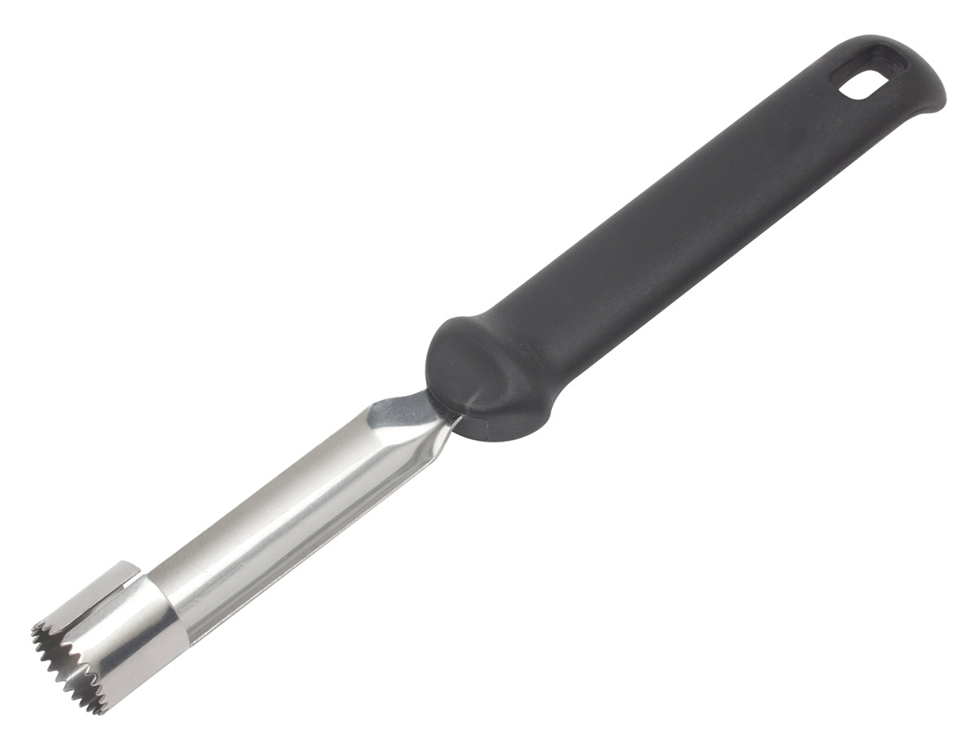
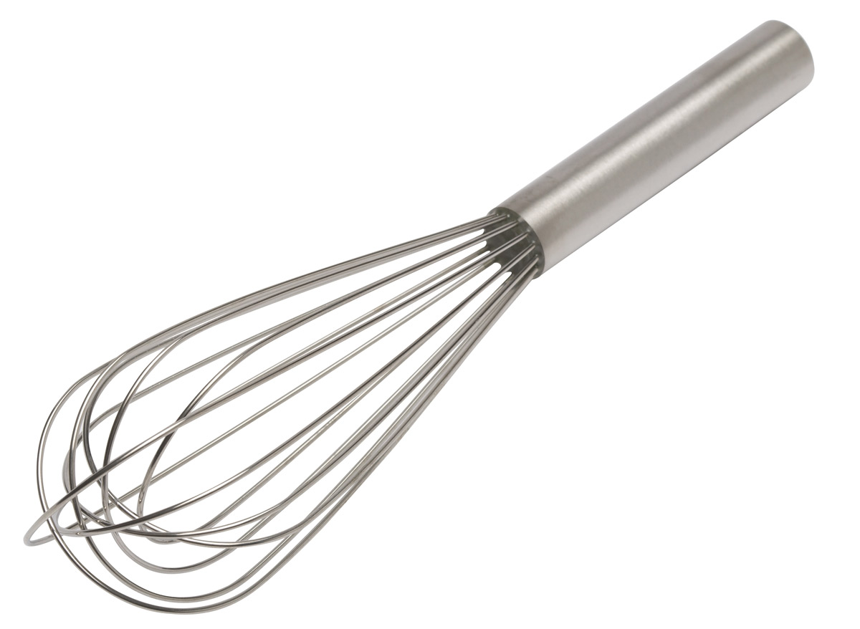
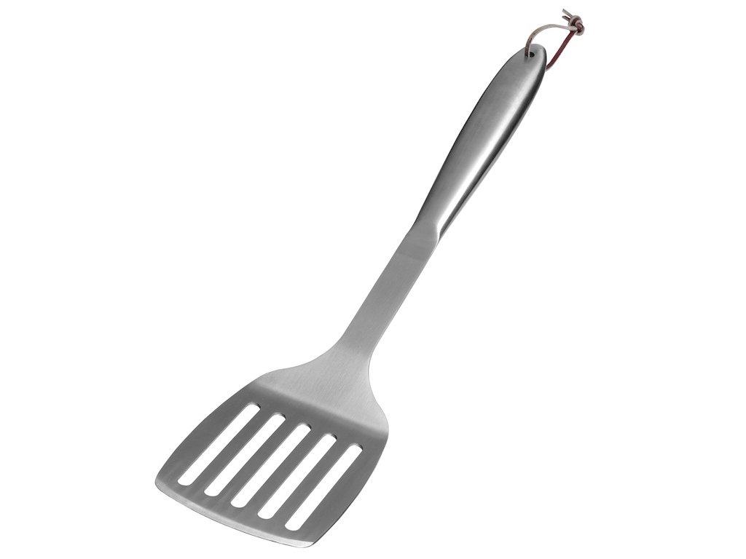
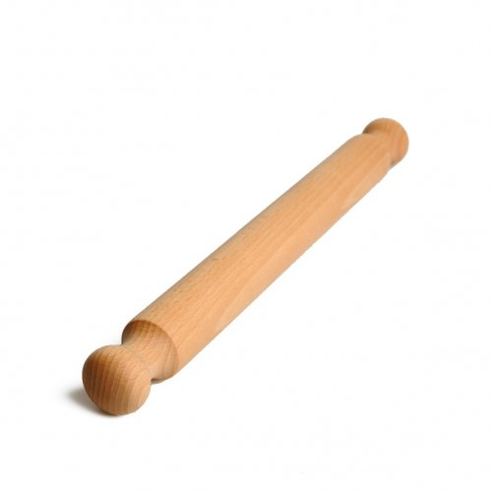
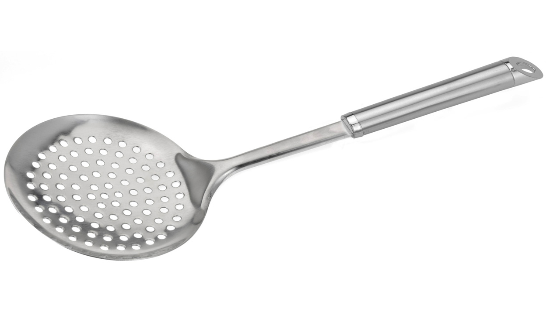
Gereedschap | Naam | Waar gebruik je het voor?
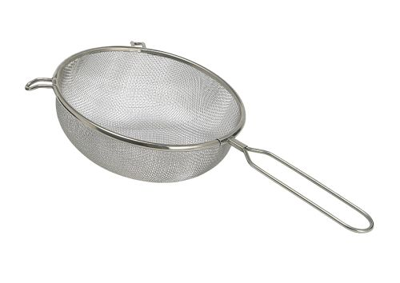
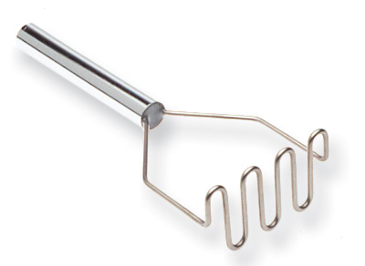
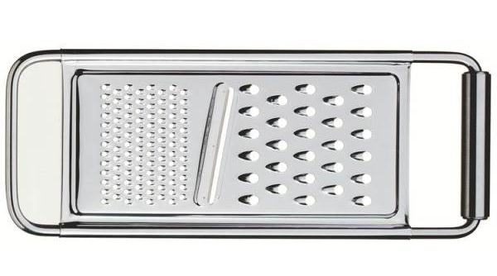
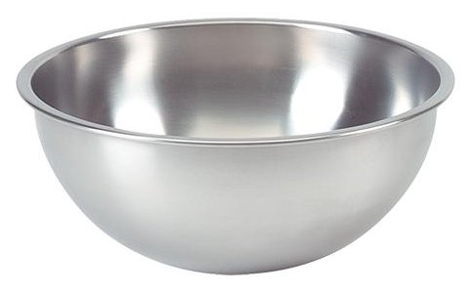
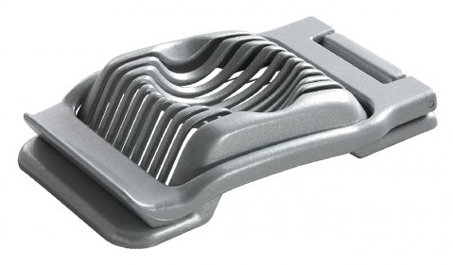
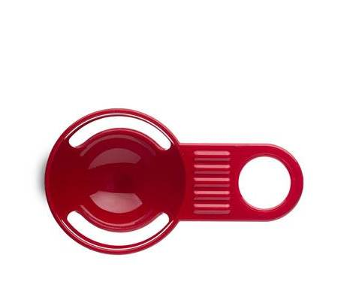
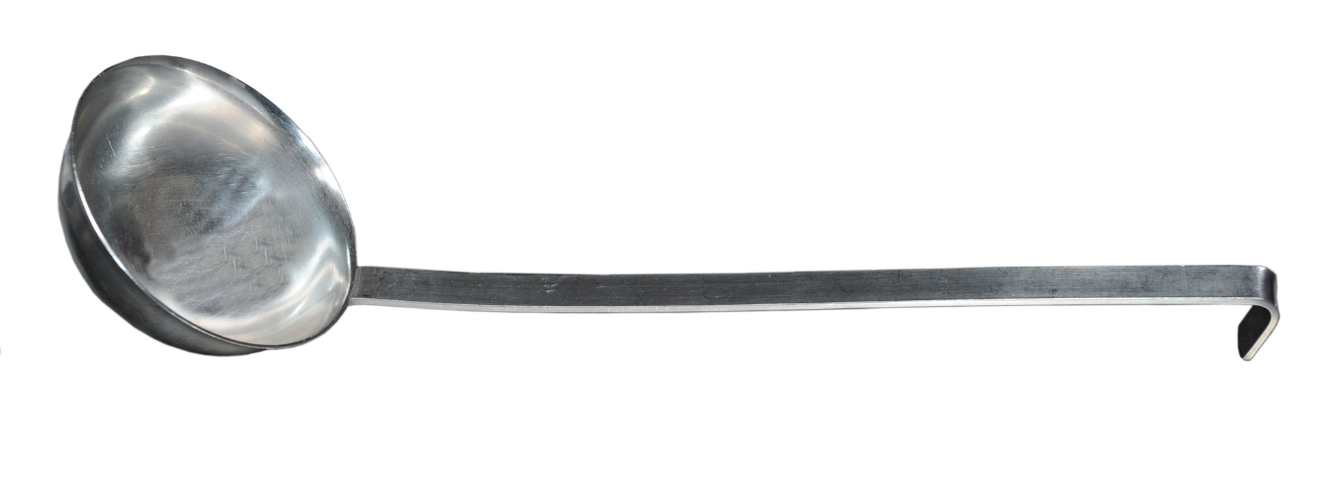
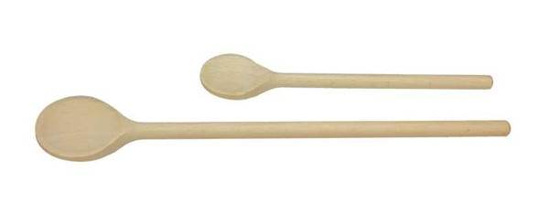

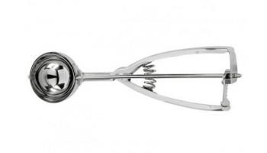
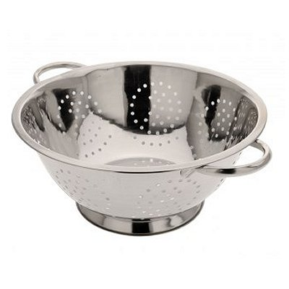
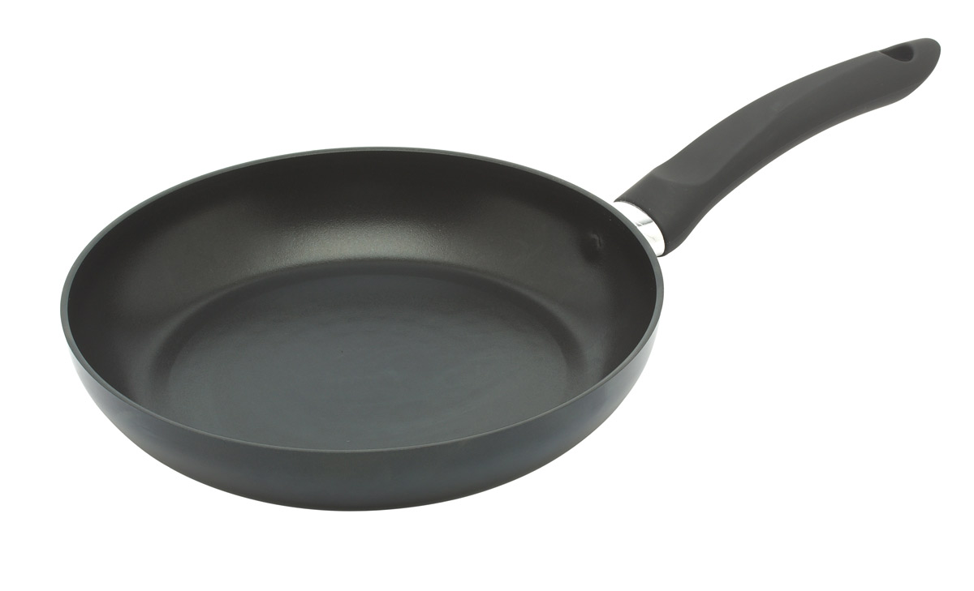
Gereedschap | Naam | Waar gebruik je het voor?
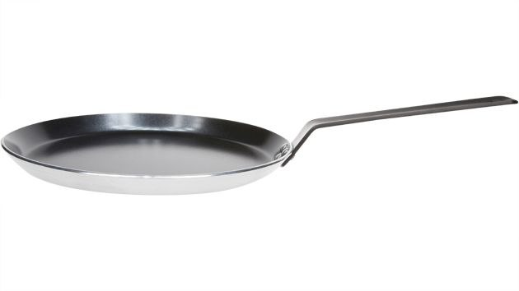
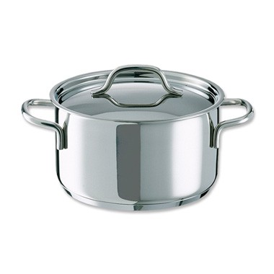
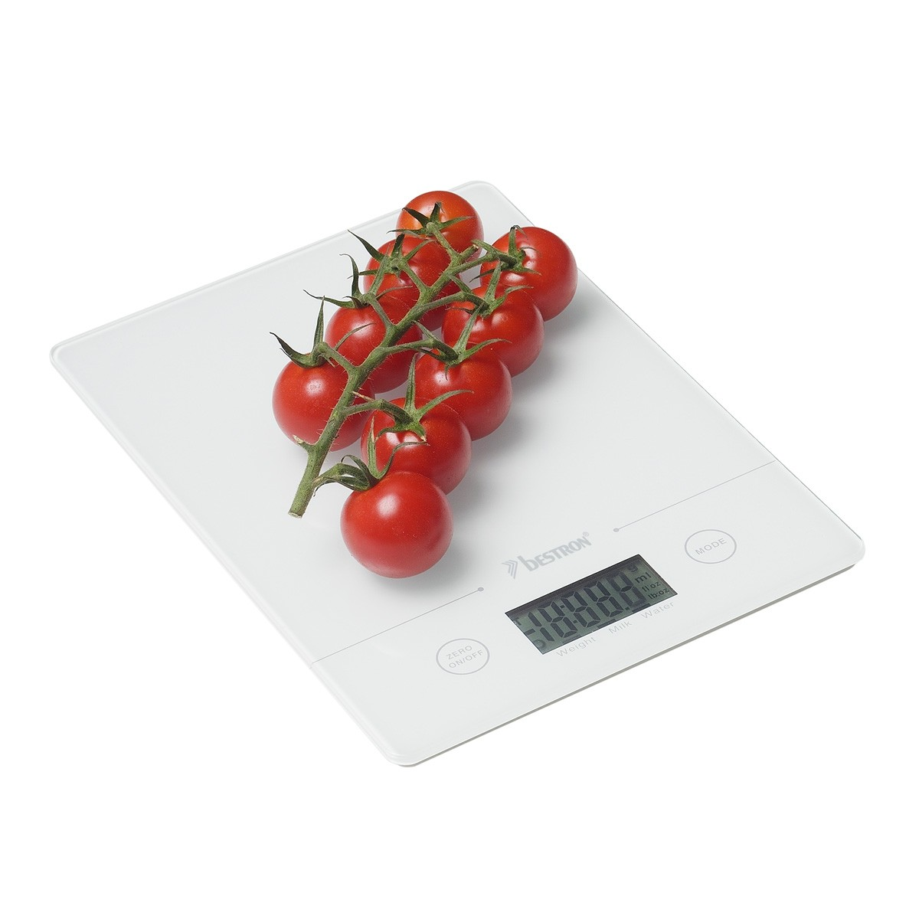
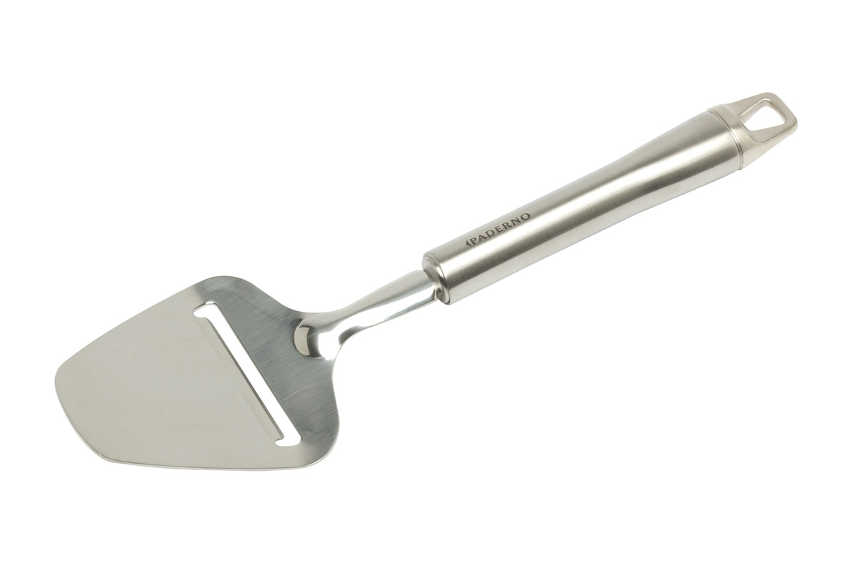
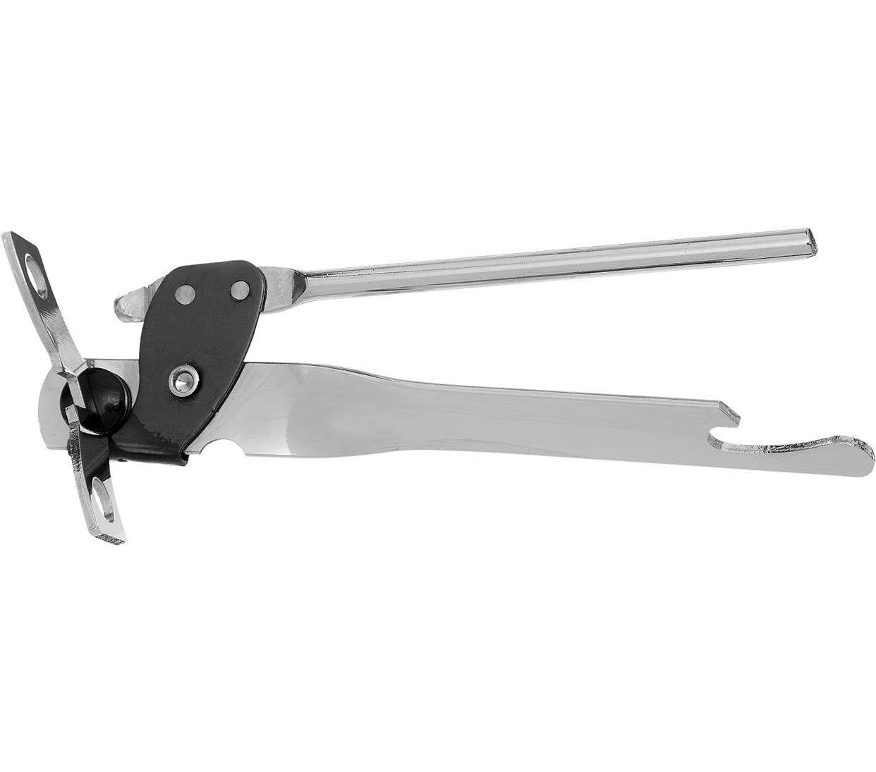
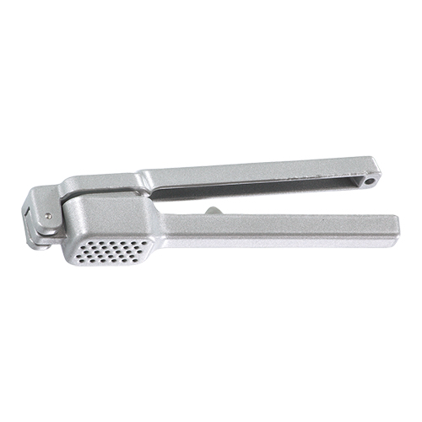
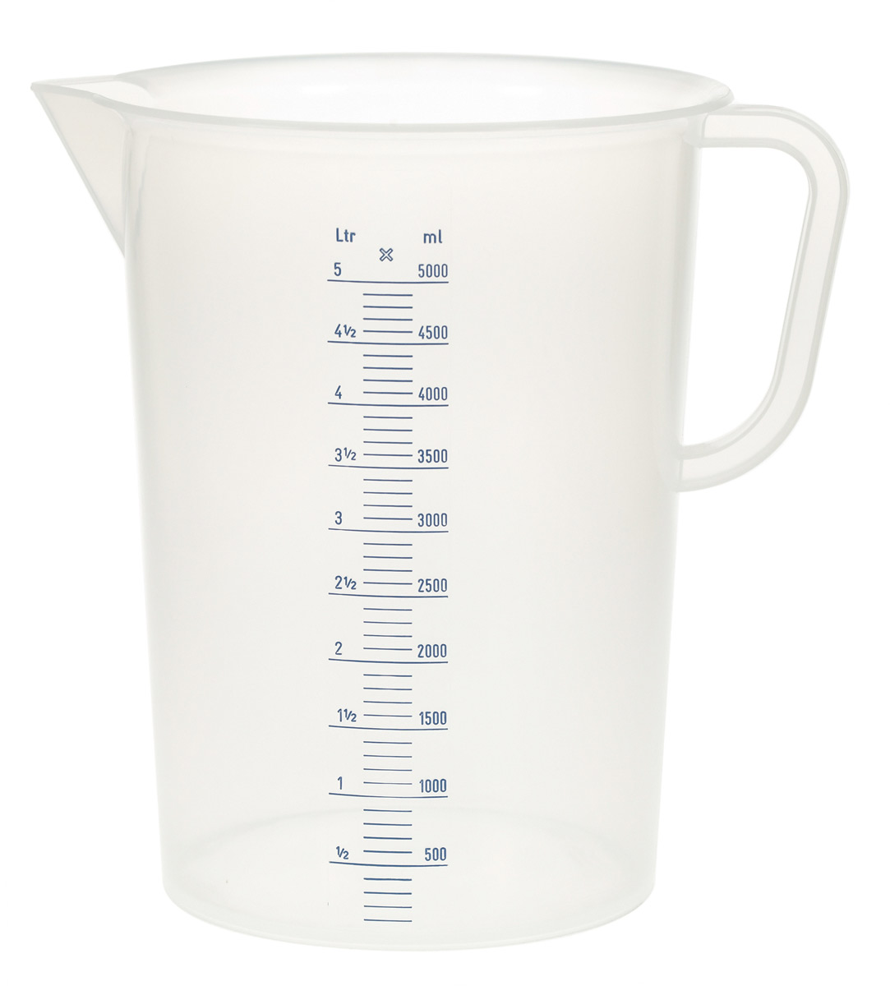

Maak nu een quiz voor de andere groepjes.

- Zet 5 soorten keukengerei kaar op een aanrecht.
- Maak bij elk stuk keukengerei een kaartje met een nummer. Leg dit erbij.
- Schrijf de naam van het stuk keukengerei op een ander kaartje.
- Schud deze kaartjes goed door elkaar.
- Schrijf de goede oplossingen op een antwoordblad.
Dus bijvoorbeeld: 1= garde.
- Leg het antwoordblad omgekeerd op tafel.
- Laat een ander groepje jullie quiz maken en maak zelf de quizzen van de andere
groepjes. Noteer elke keer hoeveel antwoorden jullie goed hadden.

. . . . . . . . . . . . . . . . . . . . . . . . . . . . . . . . . . . . . . . . . . . . . . . . . . . . . . . . . . . . .

. . . . . . . . . . . . . . . . . . . . . . . . . . . . . . . . . . . . . . . . . . . . . . . . . . . . . . . . . . . . .

. . . . . . . . . . . . . . . . . . . . . . . . . . . . . . . . . . . . . . . . . . . . . . . . . . . . . . . . . . . . .

. . . . . . . . . . . . . . . . . . . . . . . . . . . . . . . . . . . . . . . . . . . . . . . . . . . . . . . . . . . . .

- Vraag aan je docent of je het keukengerei op mag ruimen.
Let goed op waar het hoort te liggen, gebruik hiervoor de materialenkaart.

